シルバー人材センターからの  お し ら せ | 第97号発行  大石田町シルバー  人材センター  2020.3.10
春
今年の冬は本当に雪が少ない年でしたね。暖冬のせいで仕事が減少
したり、コロナウィルスの流行で観光地やホテルが大打撃を受けました。
まだ山形県に感染者は出ていませんが、いつどこで感染するか分かりませんので
マスク、手洗い、うがいを生活の習慣として取り入れてしっかり感染予防に努め
ましょう。
新型コロナウィルスに注意！！
コロナウィルスは飛沫感染と接触感染での感染が考えられています。
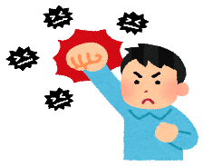
感染者のくしゃみ、咳、つばと一緒にウィルスが放出されてそれを口や
鼻から吸い込んだり感染者がくしゃみや咳をする時に手で押さえた後、
自らの手で周りの物を触る事で感染します。
感染を予防するには、
1、外出先から帰ったら、こまめに手を消毒してうがいをする。
2、人ごみを避け、買い物などの時は必ずマスクを着用する。

女性会員ふれあいの集いを開催しました！！
２月２５日(火)女性会員の集いを開催しました。今年もゲーム大会などをして
楽しいひと時を過ごしました((´∀｀))
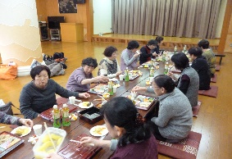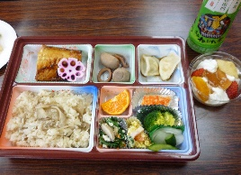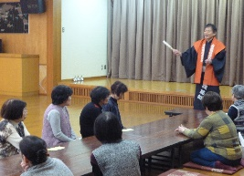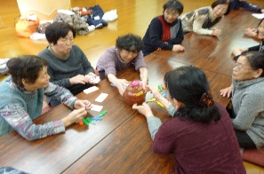
色んな話、勉強になります！ 目でも楽しめるお弁当 理事長の相撲甚句披露 ゲームで景品GET!!
夕方の事故に気を付けてください
先月シルバーの会員さんが仕事帰りに車に追突される事故がありました。
幸い大事には至りませんでしたが、事故は相手も自分も起こしたくて起こす
ものではありません。2月の安全就業からのお知らせにも掲載したとおりに
暗くなってからの外出時には夜光反射材の装着を是非おススメします！！
反射材は100円ショップでも購入出来ますが、よく
分からないけど購入したい！と言う方は事務所で準備
しますのでシルバーの事務所までご連絡下さい。
自転車で歩く場合もきちんと車の運転の妨げにならないよう
に気を付けましょう。

